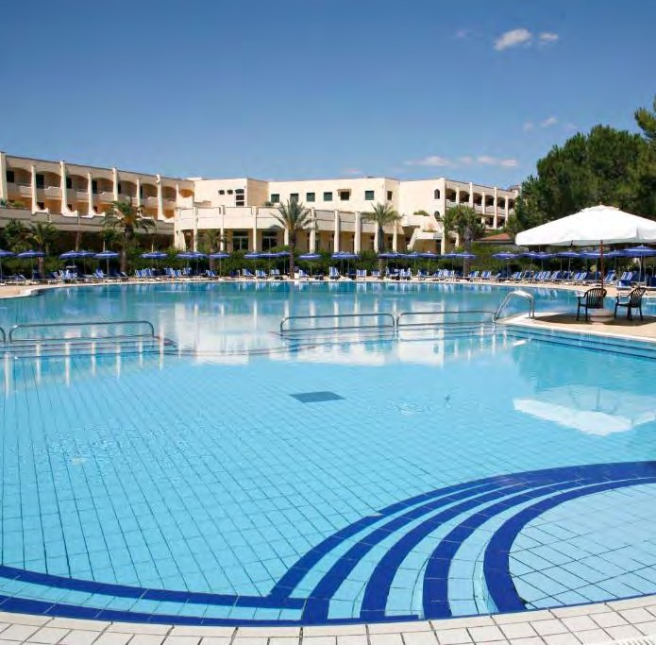




TH TI BLU VILLAGE 4*
MARINA DI PISTICCI - BASILICATA

SETTIMANE SPECIALI - MARE 2026
da € 799 A CAMERA

7 NOTTI | QUOTE SETTIMANALI A CAMERA CLASSIC IN ALL INCLUSIVE
Mare cristallino, ampie spiagge di sabbia finissima, 35 ettari di verde pineta: questo e molto altro è il TH Marina di Pisticci, Ti Blu Village. Sorge a Marina di Pisticci, un incantevole angolo di Mediterraneo, famoso per la natura incontaminata dei suoi paesaggi. Si trova inoltre in una posizione favorevole per andare alla scoperta delle bellezze storiche della Lucania e dei numerosi siti archeologici. Gli spazi e gli ambienti del Villaggio sono pensati per garantire massimo comfort e funzionalità e lo rendono il luogo ideale per tutta la famiglia.
DATA DI PARTENZA | CAMERA DOPPIA (2 ADL.) | CAMERA TRIPLA (2 ADL. + 1 BAMB.*) | CAMERA QUADRUPLA (2 ADL. + 2 BAMB.*) | TESSERA CLUB
14/06 - 21/06 | € 999 | € 1.099 | € 1.250 | INCLUSA
21/06 - 28/06 | € 1.199 | € 1.299 | € 1.450 | INCLUSA
30/08 - 06/09 | € 1.450 | € 1.650 | € 1.900 | INCLUSA
06/09 - 13/09 | € 799 | € 899 | € 1.050 | INCLUSA

SUPPLEMENTI E RIDUZIONI
- Thinky Card 0/2 anni n.c. : € 30 per bambino al giorno obbligatoria per l’intera durata del soggiorno
- Suppl. 3°/4 letto Adulti € 50 ad adulto, da calcolare se occupazioni camera TRP. o QUAD. sono diverse da quelle previste in tabella
Nota bene: le settimane speciali sono delle quote riservate soggette a disponibilità limitata. I bambini in 3/4 letto sono da considerarsi 2/16 anni n.c. Quota servizi 3A Tours: € 70 a camera e comprende polizza medico, bagaglio, annullamento + assistenza

PER INFORMAZIONI E PRENOTAZIONI: +39 0677201831 - BOOKING@3ATOURS.COM - WWW.3ATOURS.COM

